CORRECTION vocabulaire texte 8, question texte 8 les derniers géants.
Vocabulaire texte 8
L 2 | multitude : très grand nombre
L 5 | emmitouflés : s’envelopper dans des vêtements chauds
L 8 | récalcitrante : qui résiste avec entêtement
L 12 | effluves: odeurs qui se dégagent de quelque chose
L 27 | indicible : que l’on ne peut exprimer par des mots
L 41 | mondanité : habitudes de vie et divertissement des gens de la haute société
L 47 | mythes : récits fabuleux qui mets en scène des êtres surnaturels, des actions remarquables
L 54 | mœurs : manière de vivre d’un peuple, d’un individu
L 54 | coutumes : habitude, façon de vivre des habitants d’un pays, d’une région
L 66 | Mettre à l'index : mettre quelque chose au rebut ( ce que l’on a jeté).
L 68 | charlatan : mauvaise personne qui cherche à gagner de l’argent en profitant de la naïveté des gens

Correction questions texte 8
Relis le texte 8 plusieurs fois, puis réponds aux questions suivantes en réutilisant les mots de la question.
1 / Complète avec le nom des villes ou pays qu’Archibald a traversé pour rentrer chez lui..
Pays des géants |  | Irkoutsk |  | Moscou
 | l’Angleterre |  |  | Saint-Pétersbourg

2 / Ecris le verbe à l'infinitif et note leur groupe.
Je franchis | franchir | Amélia tomba | tomber
Je la rassurai | rassurer | Je me sentais | sentir
Il se mit | mettre | On s'étonna | s’étonner
le monde avait | avoir | Ma plume volait | voler

3 / Que veulent dire ces expressions ?
" La pendule égrenait les heures." | La pendule fait défiler des heures.
" Ma plume volait sur le papier." : | La plume d’oiseau est l’ancien outil d’écriture.  Mon crayon se promène sur le papier.

4 / Voici le livre. Complète les données manquantes ( titre; auteur ; illustration ) et légende-le avec ces mots.
Archibald Leopold Ruthmore
auteur ; illustration | 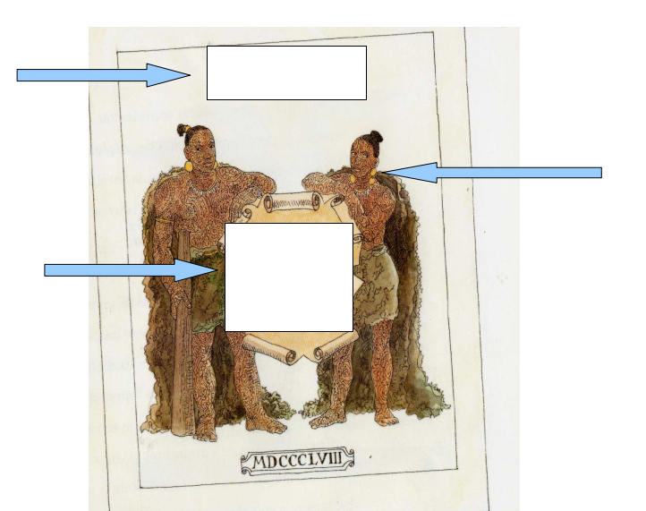 | Collier en ambre
Le pays des géants
5 / En bas de ce livre, figure une date en chiffre romain. En utilisant l'aide, écris la date en chiffre.
M = 1000 D = 500 C = 100 L = 50 V = 5 I = 1
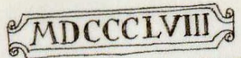 | 1000 + 500 + 100 + 100 + 100 + 50 + 5 + 1 +1 + 1 = 1858

6 / Tous ces mots expriment ce que pensaient beaucoup de personnes sur Archibald Léopold Ruthmore :
impossible – rigolade – affabulation – simulacres – polémiques – récriminations

Explique avec tes mots ce qu'on pensait de lui et de ses connaissances sur les Géants :

7 / Lors de ses conférences, les avis sont partagés. Classe ces expressions, mots selon ce que pense le public.
Un tonnerre d'applaudissements / des sifflets / des protestations houleuses / des chapeaux s'envolaient / des bagarres éclataient / un triomphe

Ils croient et sont admiratifs. | Ils pensent que Archibald ment.
Un tonnerre d'applaudissements  des chapeaux s'envolaient  un triomphe | des sifflets  des protestations houleuses  des bagarres éclataient

